**TIMAH ELECTRONIC OFFICE (TEO)**

**LAPORAN PROGRES**

Januari 2020 Minggu ke V : **80%**

Malang, 27 Januari 2020

Tim Developer TEO

# Summary

**Laporan ini memuat:**

1. Progres Pengerjaan
2. Detail Pekerjaan

**Estimasi release:**

|  |  |  |
| --- | --- | --- |
| **NO** | **PENYESUAIAN** | **ESTIMASI RELEASE** |
| 1 | Peningkatan Speed : |  |
|  | * + **[Sistem]** Peningkatan arsitektur dg model   Microservice | Februari minggu ke 3 (masuk dev) |
|  | * + **[Sistem]** Peningkatan arsitektur dg restruktur database | **29 Jan 2020 (masuk dev)** |
|  | * + **[Sistem]** Peningkatan arsitektur dg penambahan Cache | **29 Jan 2020 (masuk dev)** |
|  | * + **[Sistem]** Peningkatan arsitektur dg penambahan SSE sbg realtime channel | - |
| 2 | **[Sistem]** Fitur rekam tanda tangan digital | **29 Jan 2020 (masuk dev)** |

# Progres Pengerjaan

Progres pengerjaan Januari 2020 minggu ke V : **80 %** (bobot progres/bobot total)

|  |  |  |  |  |  |  |  |  |
| --- | --- | --- | --- | --- | --- | --- | --- | --- |
| **NO** | **PENYESUAIAN** | **TGL REQ** | **TIPE** | **Status** | **Progres (%)** | **Bobot**  **( 1 – 5)** | **Bobot**  **Progres** | **Keterangan** |
| 1 | **[Sistem]** Multi Profile | Tim IT  14 Ags 2019 | Improve | Terpasang  27 Des 2019 | 100 % | 3 | 3 |  |
| 2 | Peningkatan Speed : | Rapat 14 Ags 2019 | Improve |  |  |  |  |  |
|  | * 1. **[Sistem]** Peningkatan arsitektur dg model   Microservice | Progres | 60 % | 5 | 3 |  |
|  | * 1. **[Sistem]** Peningkatan arsitektur dg restruktur database | Progres | 100 % | 5 | 5 |  |
|  | * 1. **[Sistem]** Peningkatan arsitektur dg penambahan Cache | - | 100 % | 5 | 5 |  |
|  | * 1. **[Sistem]** Peningkatan arsitektur dg penambahan SSE sbg realtime channel | - | 0 % | 4 | 0 |  |
| 3 | **[Sistem]** Fitur rekam tanda tangan digital | Rapat 25 Nov 2018 | Improve | Progres | 100 % | 3 | 3 |  |
| 4 | Penyesuaian bisnis proses : |  |  |  |  |  |  |  |
|  | * 1. **[Kelola Surat]** Batasan penerima surat terhadap jenis surat (pilihan berdasar jabatan) | Bu Citra 5 Sep 2019 | Improve | Terpasang  8 Nov 2019 | 100 % | 2 | 2 |  |
|  | * 1. **[Kelola Surat]** Kode eselon pada jabatan diberi penanda sebagai penerima surat | Tim ADM  14 Ags 2019 | Improve | Terpasang  8 Nov 2019 | 100 % | 2 | 2 |  |
|  | * 1. **[Koreksi Surat]** Pengaturan penerima surat saat edit surat via koreksi (menu Draf) | Rapat 14 Ags 2019 | Support | Terpasang  8 Nov 2019 | 100 % | 1 | 1 |  |
|  | * 1. **[Distribusi Surat]** Tambah kolom 'Pengirim Surat' di menu Tugas, Masuk, Koreksi | Tim IT  25 Nov 2018 | Improve | Terpasang  8 Nov 2019 | 100 % | 1 | 1 |  |

# Detail Pekerjaan

Berikut penjelasan detail poin tiap fitur:

1. **[Sistem] Multi Profile**

**Penjelasan** : menyesuaikan aplikasi agar satu akun dapat mempunyai banyak staf/pegawai untuk memenuhi kebutuhan banyak nya jabatan yang dimiliki oleh satu user.

**Detail pekerjaan :**

* Penyesuaian core entitas akun dan staf
* Penyesuaian session handling untuk switch profile (web dan mobile)
* Pembuatan menu 'Akun' (web)
* Pembuatan panel ganti profil (web dan mobile)
* Analisa dan perancangan mekanisme switch profil (+UX dan UI) (web dan mobile)
* Penyesuaian token notifikasi (mobile)

**Impact:** satu user dapat mempunyai jabatan lebih dari satu.

**Status: Terpasang 27 Des 2019**

1. **Peningkatan Speed**
   1. **[Sistem] Peningkatan arsitektur dg model Microservice**

**Penjelasan :** Pembagian service core menjadi bagian yang terpisah dari induk aplikasi untuk mengurangi waiting time dari sisi client.

**Detail pekerjaan :**

* Pemisahan notif fcm mengunakan queue untuk kebutuhan notifikasi mobile
* Pemisahan notif cache redis mengunakan queue untuk kebutuhan counter badge pada aplikasi web
* Pemisahan notif email dengan mengunakan queue
* Pembuatan queue untuk distribusi surat dari Agenda Surat
* Pembuatan queue untuk pengiriman Disposisi
* Pembuatan queue untuk pengiriman Nota Dinas
* Pembuatan queue untuk pengiriman Surat Internal antar Unit

**Impact :**

* Mengurangi beban server dalam pengiriman notif mobile sehingga notifikasi mobile lebih realtime
* Mengurangi beban server untuk menampilkan counter badge pada aplikasi web sehingga update badge lebih cepat karena tidak perlu request perhitungan ke database
* Pengiriman email lebih cepat walaupun dengan banyak penerima
* Pengiriman surat dan disposisi lebih cepat walaupun dengan banyak penerima.
  1. **[Sistem] Peningkatan arsitektur dg restruktur database**

**Penjelasan :** menerapkan normalisasi view database lebih lanjut, pengembangan logika counter dan mengalanisa log MySQL

**Detail pekerjaan :**

* Implementasi algoritma Radix Tree untuk pengambilan data bertingkat (urutan, unit dan jabatan)
* Pemisahan entitas data master dari entitas properti
* Pembuatan entitas database untuk penanganan count data pada view database
* Pembuatan view database terpisah untuk data lookup combo box (klasifikasi, prioritas, sifat, media, lokasi, ekspedisi, tindakan, arahan, unit, jabatan)
* Restruktur view database
* ~~Melakukan partisi surat dengan pivot tahun pencatatan surat~~ (sudah diwakili dengan penambahan indexing pada tabel entitas)

**Impact :** Waktu pengelolaan data di server database lebih cepat

**2.2.1 Restruktur view database**

Kesimpulan peningkatan kecepatan dilakukan dengan menganalisa durasi sebelum dan sesudah rekonstruksi database. Agar dapat ditampilkan dalam bentuk grafik, tim mengambil data sample dari **20 views** dari 182 views database yang dioptimasi.

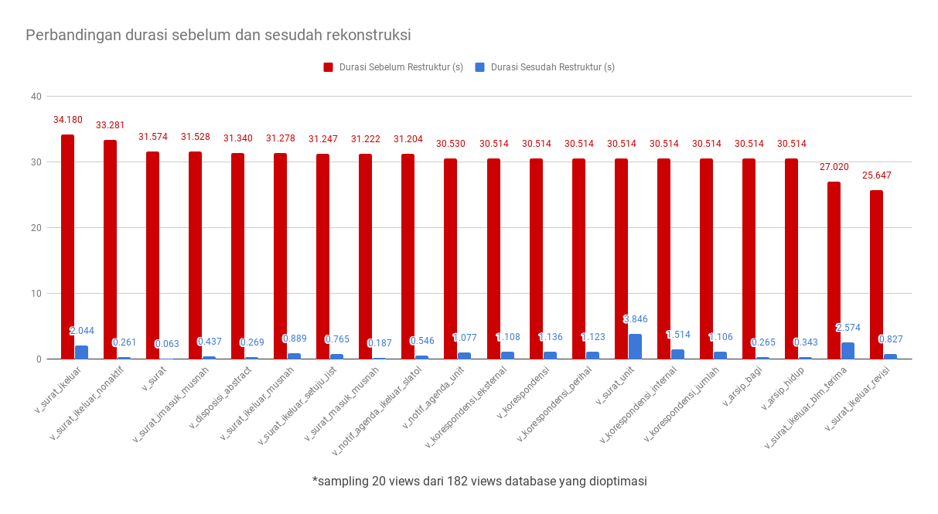

Spesifikasi server yang digunakan untuk testing:

**CPU: 2 Core**

**Memory: 1,5Gb**

Gambar 1. Grafik perbandingan durasi sebelum dan sesudah optimasi

Dari **total 182 views** database, tim membandingkan tiap durasi sebelum dan sesudah dan memperoleh berapa lipat peningkatan. Rata-rata dari nilai kelipatan tersebut adalah **28 kali** dengan spek yang telah disebutkan.

Kesimpulan : **KECEPATAN MENINGKAT 28 KALI**

Rata-rata kecepatan meningkat sebesar 28 kali setelah dilakukan rekonstruksi view database dengan menggunakan spek server yang telah disebutkan.

**2.2.1 Implementasi algoritma Radix Tree untuk pengambilan data bertingkat (urutan, unit dan jabatan)**

Radix tree atau juga dapat disebut sebagai Patricia Trie merupakan struktur data yang mewakili trie yang dioptimalkan untuk ruang dimana masing-masing node adalah satu-satunya anak yang digabungkan dengan induknya. Algoritma ini difokuskan untuk menangani data bertingkat pada TEO seperti data:

* urutan arahan disposisi
* urutan penyetujuan draf/koreksi
* hirarki unit
* hirarki jabatan

Sebagai sample data, tim menampilkan tabel dengan durasi penampilan data di **urutan arahan pada disposisi** sebelum implementasi radix tree (setelah dilakukan rekonstrusi) dan sesudah implementasi radix tree.

Spesifikasi server yang digunakan untuk testing:

**CPU: 2 Core**

**Memory: 1,5Gb**

|  |  |  |  |
| --- | --- | --- | --- |
|  | Durasi Sebelum  Radix Tree (detik) | Durasi Sesudah  Radix Tree (detik) | **Kelipatan**  **(sebelum/sesudah)** |
| **WEB** | 15.4 | 0.376 | **40.95** |
| **MOBILE** | 25.91 | 0.431 | **60.12** |

Kesimpulan : **KECEPATAN MENINGKAT 40 KALI PADA WEB DAN 60 KALI PADA MOBILE**

Rata-rata kecepatan ketika membuka urutan arahan disposisi meningkat sebesar 40 kali pada web dan 60 kali pada mobile setelah dilakukan implementasi radix tree dengan menggunakan spek server yang telah disebutkan.

* 1. **[Sistem] Peningkatan arsitektur dg penambahan Cache**

**Penjelasan :** Sesuai dengan hasil analisa teknis pada view database, beberapa data tabel database dapat dimasukkan pada cache. Sehingga aksi permintaan data oleh aplikasi ke server database dapat dikurangi. Saat ini pada aplikasi, data yang sudah ditampung pada cache adalah notif aplikasi web menggunakan redis. Redis adalah struktur data yang ditempatkan di memori, digunakan sebagai database, cache dan message broker.

**Detail pekerjaan :**

* Penyimpanan data master pada redis agar aplikasi tidak request data ke server database (mengurangi beban query database), yaitu:
  + Klasifikasi
  + Prioritas
  + Sifat
  + Media
  + Lokasi
  + Ekspedisi
  + Tindakan (Respon)
  + Arahan
  + Unit
  + Jabatan
  + Staf
* Mengurangi request server (mobile)

**Impact :** Mengurangi waktu loading data karena aplikasi langsung mendapat data dari cache, tidak perlu request ke database.

Tim mengumpulkan data durasi loading data lalu membandingkan data sebelum mengaktifkan cache (sesudah rekostruksi database) dengan data sesudah mengaktifkan cache dan menampilkan dalam bentuk grafik. Data peningkatan kecepatan diambil mulai request kedua.

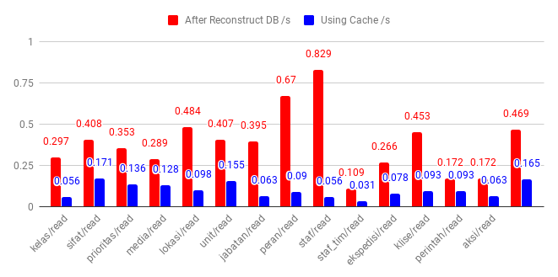

Spesifikasi server yang digunakan untuk testing:

**CPU: 2 Core**

**Memory: 1,5Gb**

Gambar 2. Grafik perbandingan durasi sebelum dan sesudah menggunakan cache

Kesimpulan : **KECEPATAN MENINGKAT 4 KALI**

Rata-rata durasi kecepatan ketika menampilkan data Klasifikasi, Prioritas, Sifat, Media, Lokasi, Ekspedisi, Tindakan (Respon), Arahan, Unit, Jabatan, Staf ketika membuka surat/disposisi meningkat sebesar 4 kali setelah menggunakan cache dengan menggunakan spek server yang telah disebutkan.

* 1. **[Sistem] Peningkatan arsitektur dg penambahan SSE sbg realtime channel**

**Penjelasan :** Server-Sent Events (SSE) adalah teknologi push server yang memungkinkan client menerima pembaruan otomatis dari server melalui koneksi HTTP. Dengan pengembangan SSE dapat mengurangi jumlah request ke server.

**Detail pekerjaan :**

* Membuat service SSE (Publish/Subscribe event) untuk:
  + Staf menggunakan endpoint Staf/events/{id} dengan events:
    - menerima disposisi
    - menerima koreksi
    - menerima surat masuk
    - menerima surat terkirim
    - menerima surat
    - menerima notif
    - menerima data atasan yang dimonitor
    - menerima data asisten yang memonitor
    - menerima data profile
    - menerima data hakakses
  + Unit dengan endpoint Unit/events/{id} dengan events:
    - menerima data agenda masuk
    - menerima data agenda keluar
    - menerima data agenda masuk internal
    - menerima data agenda keluar internal
    - menerima data notif
    - menerima data pengaturan
  + Asistensi dengan endpoint Asistensi/events/{id} dengan events:
* menerima disposisi
* menerima koreksi
* menerima surat masuk
* menerima surat terkirim
* menerima surat
* menerima notif
* menerima data profile
* Penyesuaian aplikasi web dan mobile menggunakan service SSE

**Impact :** Mengurangi jumlah request ke server. Dengan menggunakan teknologi SSE, server mampu mengirim event langsung ke aplikasi tanpa ada request.

1. **[Sistem] Fitur rekam tanda tangan digital**

**Penjelasan :** Penambahan fitur perekaman tanda tangan digital langsung pada aplikasi (web dan mobile) untuk kebutuhan tampilan tanda tangan pada online dokumen.

**Detail pekerjaan :**

* Penyesuaian mekanisme penyetujuan (koreksi surat) untuk penambahan fungsi panel rekam tanda tangan
* Penyesuaian mekanisme penyimpanan hasil rekam tanda tangan digital
* Memasang library signature_pad pada aplikasi
* Membuat konfigurasi kebutuhan tanda tangan sesuai jenis surat yang dipilih dan pilihan selalu butuh rekam tanda tangan

**Impact :** User dapat merekam tanda tangan digital langsung dari aplikasi.

1. **Penyesuaian Bisnis Proses**
   1. **[Kelola Surat] Batasan penerima surat terhadap jenis surat (pilihan berdasar jabatan)**

**Penjelasan :** Pemberian batasan ketika memilih penerima dalam pembuatan surat sesuai dengan kode eselon jabatan untuk memenuhi kebutuhan tampilan online dokumen. Batasan tersebut juga disesuaikan dengan jenis surat yang dipilih.

**Detail pekerjaan :**

* Penyesuaian logika batasan penerima dengan pivot kode eselon pada jabatan yang dipilih

**Impact :** Nama penerima yang tampil pada online dokumen dibatasi hanya jabatan yang mempunyai penanda kode eselon.

**Status: Terpasang 8 Nov 2019**

* 1. **[Kelola Surat] Kode eselon pada jabatan diberi penanda sebagai penerima surat**

**Penjelasan :** Penanda kode eselon pada jabatan diberi tanda sebagai penerima surat untuk memenuhi kebutuhan tampilan online dokumen sesuai dengan kode eselon jabatan yang dipilih penerima surat.

**Detail pekerjaan :**

* Menambah flag sebagai penerima di tabel jabatan

**Impact :** Jabatan dapat diberi tanda ‘sebagai penerima surat’ dan tidak bergantung pada penanda kode eselon. Sehingga dapat membedakan antar kode eselon Kadiv dan Kabid (kebutuhan awal hanya Kadiv yang dapat menerima).

**Status: Terpasang 8 Nov 2019**

* 1. **[Koreksi Surat] Pengaturan penerima surat saat edit surat via koreksi (menu Draf)**

**Penjelasan :** Dapat inputan centang ‘sebagai tembusan’ di daftar penerima surat melalui menu Draf saat koreksi surat.

**Detail pekerjaan :**

* Membuka lock inputan centang ‘sebagai tembusan’ ketika mengubah surat melalui menu Draf saat koreksi surat.

**Impact :** User dapat mengubah inputan centang ‘sebagai tembusan’ ketika mengubah surat melalui menu koreksi surat.

**Status: Terpasang 8 Nov 2019**

* 1. **[Distribusi Surat] Tambah kolom 'Pengirim Surat' di menu Tugas, Masuk, Koreksi**

**Penjelasan :** Menampilkan kolom 'Pengirim Surat' di menu Tugas, Masuk, Koreksi dengan isi nama pengirim instansi untuk surat eksternal dan nama unit untuk surat internal.

**Detail pekerjaan :**

* Menambah kolom 'Pengirim Surat' di menu Tugas, Masuk dan Koreksi.

**Impact :** User dapat melihat data pengirim pada daftar Tugas, Masuk dan Koreksi.

**Status: Terpasang 8 Nov 2019**

* end of document -